# Fase 2: Latencia

## Capturas de pantalla de las señales involucradas en el cálculo de la latencia

Las señales de onda obtenidas se muestran en la Figura 1. La señal del Channel 1 (amarilla) es la señal generada por el generador de funciones y la señal del Channel 2 (azul) representa las instrucciones de cambios de nivel para el pin escogido indicadas en la rutina de la interrupción.

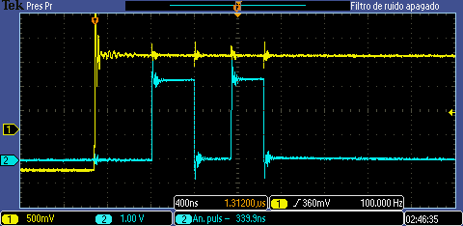

Figura : Señales para el cálculo de la latencia

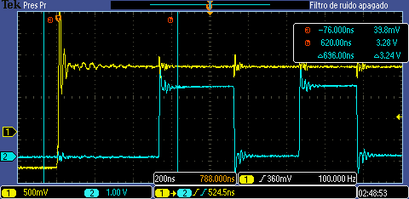

Figura : Medida de tiempo entre el primer flanco del CH1 y el primer flanco del CH2. t1 = 524,5 ns

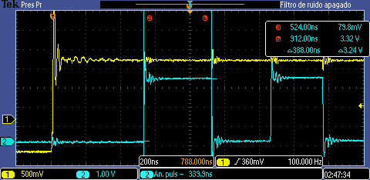

Figura : t2 = 388 ns

La frecuencia de reloj es 100 MHz, de manera que completa 0,1 ciclos por 1 ns. Así:

$t1=524,5 ns*0,1{cycles}/{ns}≃52 cycles$

$t2=388 ns*0,1{cycles}/{ns}≃39 cycles$

La instrucción LDR se lleva a cabo en 2 ciclos de reloj, de manera que:

$t3=2 cycles+t2≃41 cycles$

La latencia de la interrupción es:



$td=t1-t3=52-41=11 cycles→110 ns$

Observando seguidamente las instrucciones para proporcionar un nivel bajo en el pin de salida seguido de otra instrucción para proporcionar un nivel alto en el pin de salida escogido se obtienen las siguientes medidas.

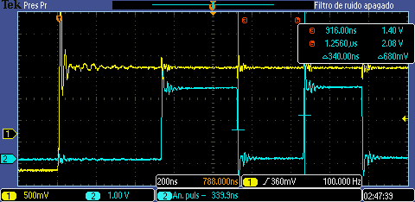

Figura 4: Segunda instrucción t4 = 340 ns

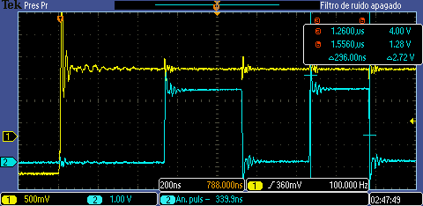

Figura 5: Tercera instrucción t5 = 296 ns

De lo que podemos calcular la latencia de GPIO.

$t4=340 ns*0,1{cycles}/{ns}=34 cycles$

$t5=296 ns*0,1{cycles}/{ns}≃30 cycles$

$t6=2 cycles+t5≃32 cycles$

La latencia de GPIO es:

$td=t4-t6=34-32=2 cycles→20 ns$